厨房里的大家电也有“保质期”！ 近60%年轻消费者选择以旧换新省钱省心

又是一年春节，在中国人的观念里，春节是一年当中最重要的节日，要把冰箱囤满、扫房除尘、置办新衣新鞋，更要走亲访友、家人团聚。到了除夕当天，更是从早忙到晚，烹饪年夜饭、全家梳洗换新衣，围桌举杯庆祝新年。在团圆喜庆的氛围里，家里的所有家电都会默默派上用场，甚至要比平时工作的时间更长，但凡碰到家中任何一样电器罢工，不仅找不到维修人员，更是影响新年的欢乐气氛。
家电维修是日常生活最平常不过的事，但“无论家电使用年限多长，只要不坏就能用”的思想早已根深蒂固。事实上，冰箱、洗衣机、热水器、烟机灶具等家电与食品、化妆品等日常生活用品一样都有保质期。据中国家用电器协会发布的《家用电器安全使用年限》中显示，家用冰箱的安全使用年限为10年，家用洗衣机&干衣机、吸油烟机、家用燃气灶的安全使用年限为8年。
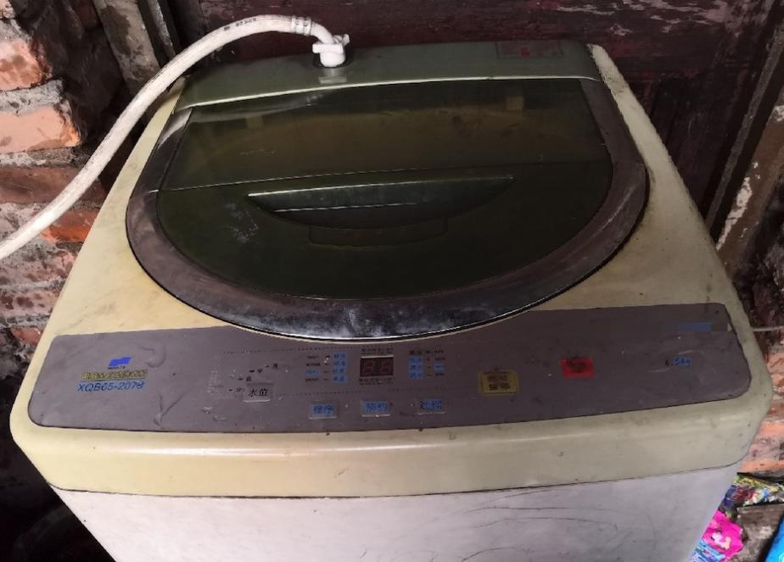
尽管随着科技的发展，各种家电产品层出不穷丰富着人们的生活，但部分家庭正在使用的冰箱、洗衣机、热水器、烟机灶具等家电产品，是在2009年至2013年间开展“家电以旧换新”和“家电下乡”等消费刺激活动时购买。根据安全使用年限标准，这部分家电即将或者已经进入淘汰期。
超龄服役的冰箱、洗衣机、热水器、烟机灶具等家电存在极大危害。例如，冰箱制冷性下降食物易变质腐坏影响健康；老旧洗衣机线路老化易漏水漏电，洗衣机内槽长久使用易滋生细菌，直接危害皮肤健康；旧抽烟机会沉积大量无法清洁的油污，遇热后有可能产生有害健康的致癌物，烹饪时被人体吸入，易导致肺癌及心脑血管等疾病。
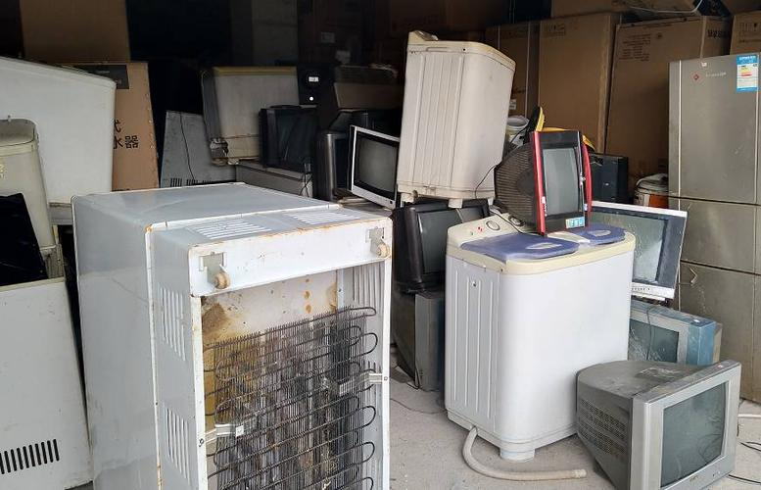
促进超龄家电的回收换新，需要全社会的共同努力。近年来，从国家到地方，不断出台政策促进绿色家电和家电回收。与此同时，以京东为代表的家电销售渠道也在不遗余力地完善“以旧换新”服务，从家电以旧换新到跨品类换新再到即送即装、“以旧换新专享补贴”等，京东从消费者家电换新痛点着手，不断缩短消费者换新时间、换新成本，提升消费者换新体验，提高消费者换新意愿。值得一提的是，京东还有春节期间不打烊等服务，全国95%以上城市/乡镇等地区的消费者，春节期间都可以随时在京东完成家电“焕新”。
及时更新家中的冰箱、洗衣机、热水器、烟机灶具等家电，对于勤俭节约一辈子的老年人来说很难。因此，认识老旧家电的危害性，检查家中有无“过期”家电并及时焕新的任务交到了年轻一辈人的手上。根据京东数据显示，近60%的90后00后消费者选择通过以旧换新的方式购买电器产品。
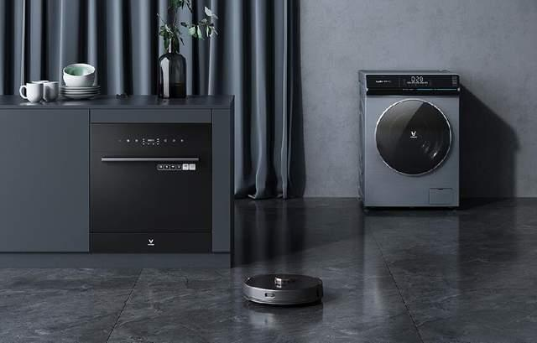
当年轻一代成为新的消费主力，京东除了不断升级以旧换新服务，也在根据消费者的特点不断推出特色活动，满足年轻消费者的需求。据了解，春节期间京东冰洗厨卫年货节，还将带来以旧换新立减10%起、PLUS用户自动价保等服务，还根据消费者春节传统习俗以及年轻人青睐的一站式需求，特意打造了“辞旧迎新大扫除”“阖家团圆年夜饭”“家居软装换新颜”“暖暖冬日睡得香”四大生活场景，让消费者可以一站式换新所需的冰箱、洗衣机、热水器、烟机灶具等家电产品，省钱省时又省心。
新的一年又是新的起点。而过年，正是家电焕新的最佳节点。
（张启帆）

